观察记录表
一．观察主题:种子发芽
二．观察教师：季金亚
三．观察日期：2022.9.26-2022.10.15
四．观察内容：
虞永平教授提出：用“全收获”的理念开展幼儿园种植活动。种植过程是幼儿亲近自然的过程，也是幼儿关注、关爱生命的天性得以展现的过程。可见植物资源对于幼儿学习与经验获得的重要性。
午餐时间到了，报菜员在报菜名时提到了豆芽，下方出现了小范围的骚动。有声音嚷道：“怎么又吃豆芽啊？”
“我最不爱吃豆芽！”
“我不想吃！”
“你们为什么不喜欢吃豆芽呢？”
“它太软了。”
“它太长了，老塞牙，要用手才能抠出来。”
“我不喜欢它的味道。”
根据孩子们的回答，我们就豆芽进行了讨论。
问题一、黑豆为什么会长毛
种植的过程并非一帆风顺，对于养护过程中出现的问题该如何解决呢？
原因 | 措施 | 经验习得
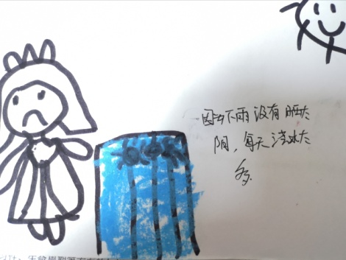 | 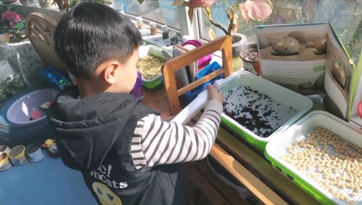  “雨天的时候，减少浇水的次数。”  “每次浇水少浇一点。” | 知道了植物生长需要水、阳光，但是水量不能过多，雨天和阴天要减少植物的水量。
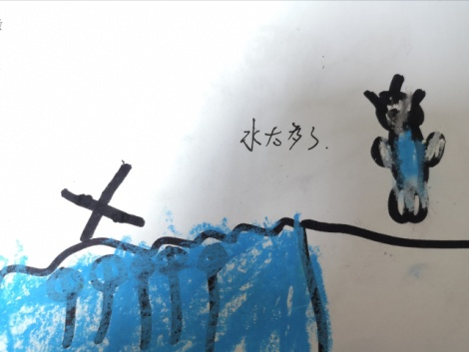 | “把盘子里的水倒掉一些。”  “如果水很多就不用浇水了。” | 水量的多少会影响植物的生长状态，过多  的水量会将豆子泡烂。
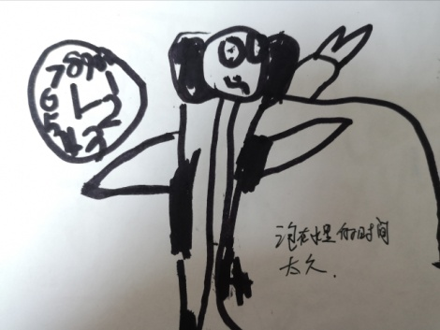 | 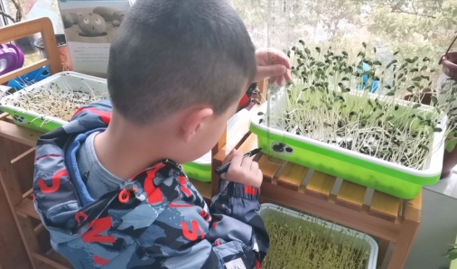  “水不能超过格子，（水）要在豆子的下  面，（水要在）盘子里。”  “可以用量筒来测量育苗盘里可以放多  少水。” | 1.水位对于植物的生长很重要，育苗盘里  的水位高度既要让豆子的根能吸收到水分，又要保证水位不会漫过网格将豆子淹没。  2.借助尺子、量筒等测量工具可以测出育  苗盘所需水位的高度或水量。
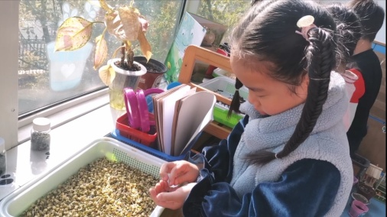 | “把生病的黑豆拿出来扔掉，不然会传染给其他健康的豆子。”  “长毛发霉的豆子是坏豆子，不能吃的，  也不能长大了，要扔掉。”  “脏水会让豆子生病，水脏了就要给豆子  换水。” | 植物生长的过程并非一帆风顺，要时刻关注植物的生长状态，及时清理腐烂、发霉、病变的豆子，防止扩大豆子病变的范围，让其他的豆子也产生病变。
老师的话：豆类植物由于蛋白质含量高容易发生腐烂，霉变等问题。对于黑豆而言，在催芽期易发生种子霉烂，生长期易发生烂根倒苗的问题。黑豆出芽后喜阳，对水量、生长环境有一定的要求，如果缺少光照，水量过多或没有及时挑拣出不发芽，病变的豆子，就会影响黑豆的生长状态，促使黑豆产生营养不良，发霉长毛等健康问题。

问题二、自然角的黄豆芽为什么会变绿
有天晨间活动，H像往常一样去观察小组种植的黄豆，“我的黄豆芽怎么都变成绿色啦？”H于是找来其他组员，大家围着黄豆芽七嘴八舌的讨论起来。
S：可能黄豆发芽以后就会变绿吧，说明它长大了。
F：那为什么其他豆子没有变颜色？
J：我们去看看卫生间的黄豆芽有没有变色吧？
S：没有变色，还是黄色的。
“黄豆芽为什么会变绿呀？”
猜想 | 调查结果 | 措施 | 经验习得
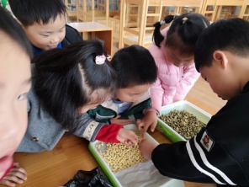  “黄豆芽变绿是因为它生病了。” | √黄豆芽接触阳光产生光合作用,会使原本的黄色变成绿色。 | 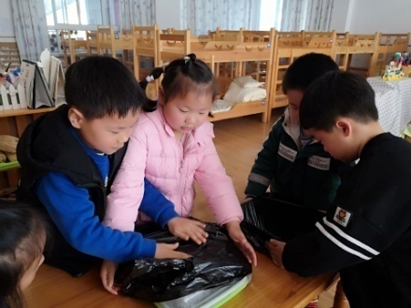  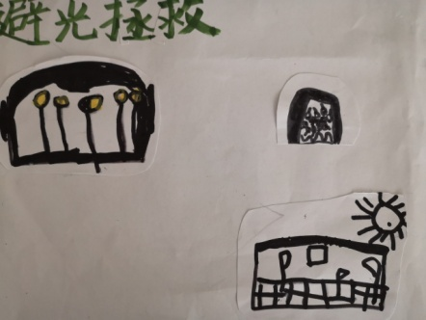 | 1、知道了不是所有的植物生长都需要阳光，也不是所有的植物都需要晒太阳才能够发芽。  2、知道了黄豆芽是需要避光生长的。  “用塑料袋或者纸箱将黄豆芽和育苗盘一起包起来，这样就照不到光了。”
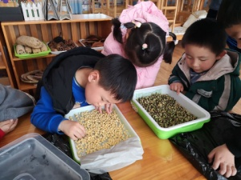 | “教室里的豆芽晒不到太阳没有变绿，自然角的黄豆芽能晒到太阳。”
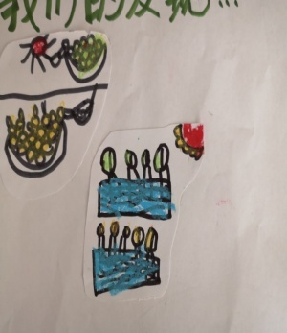 | “黄色的豆芽没有绿色的高，所以还没长好，绿色的豆芽是成熟可以吃了。”
老师的话：黄豆芽在发芽的过程中是不需要见光发芽的，所以市场上的黄豆芽是黄色。而黄豆芽变绿是因为见光发生了光合作用，使黄豆芽产生叶绿素而生成绿色，这是植物正常的见光反应。
问题三:豆芽和豆苗
各类豆子们生长有一段时间了，小组成员们在每日的观察记录中发现，随着各类豆子越长越高，豆子的位置有点不太一样。
白豌豆组：“我们的豆子长叶子了。”
黑豆组：“你们的豆子怎么是长在（叶子）下面的？我的豆子在上面。”
绿豆组：“我们的豆子是长在中间的哎！”
豆子名称 | 豆芽/豆苗 | 外形特征
黄豆 | 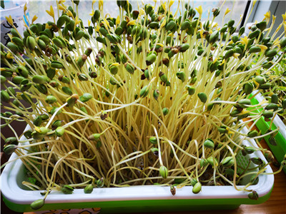  黄豆芽 | “避光的黄豆芽是黄色，根在下，茎在中间，豆子在上面，长大了，豆子里面会长出叶子。”  “见光的黄豆芽会变绿，根在下，茎在中间，豆子在上面，长大了，豆子里面会长出叶子。”
红豆 | 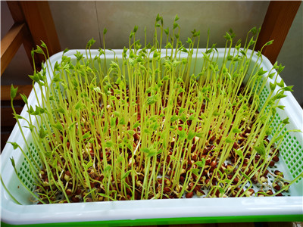  红豆芽 | “长出芽的红豆会裂开，里面会长出绿色的茎，旁边会长出白白的，细细的，像小虫子（胡须）一样的根，茎的上面会长出两片叶子。”
绿豆 | 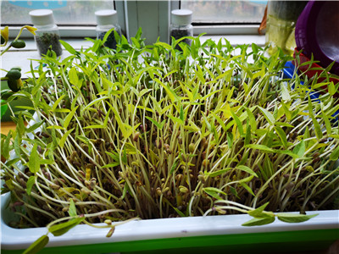  绿豆芽 | “绿豆芽的根在茎的下面，细细长长，上面还有小小短短的根须。绿豆会裂开，长在茎的中间，两片叶子长在茎的最上面。”
黑豆 | 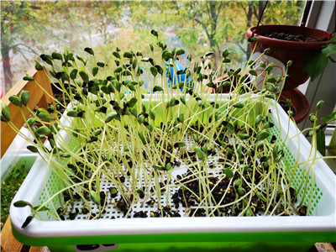  黑豆芽 | “黑豆芽和绿豆芽一样，根在茎的下面，细细长长，上面还有小小短短的根须。黑豆会裂开，外面黑色的皮会破掉，里面的豆子是绿色的，从豆子中间会长出两片绿色的叶子。”
白豌豆 | 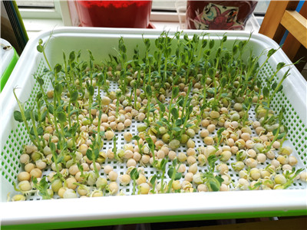  （白）豌豆苗 | “长出芽的白豌豆会裂开，白色的皮也会破掉，里面的豆子黄黄的，绿绿的，旁边会长出弯弯扭扭有点白有点黄，短短的根，茎的尾端粗粗的 ，越往上越细，中间会长出两片像爱心一样的绿叶子，最上面会长出像触角一样的绿须须。”
甜荞麦 | 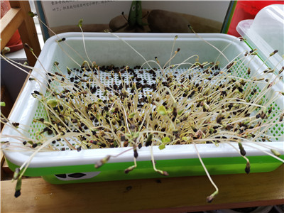  （甜）荞麦芽 | “荞麦芽的根在茎的下面，细细长长，上面还有小小短短的根须。外面黑色的皮会破掉，里面的豆子是绿色的，豆子中间会裂开，从里面会长出两片绿色的叶子。”
老师的话：豆芽和豆苗有什么区别呢？豆芽是各种谷类、豆类、树类的种子培育出可以食用的“芽菜”， 例如黄豆或者绿豆用清水浸泡以后催生出的胚芽，它们的底部多会有豆瓣存在。也称“活体蔬菜”；豆苗苗菜类的一种，豌豆的嫩茎叶。而无论是豆芽（豆芽菜类）还是豆苗（苗菜类）都属于芽苗菜（凡利用植物种子或其它营养贮存器官，在黑暗或光照条件下直接生长出可供食用的嫩芽、芽苗、芽球、幼梢或幼茎的均可称为芽苗类蔬菜）。
资源梳理：
人力资源 | 家长资源
绘本资源 | 《神奇的小种子》、《一园青菜成了精》、《一粒种子的旅行》、《我的蔬菜宝宝》、《蔬菜水果的秘密》等
材料资源 | 农具、育苗盘、育苗纸、水桶、写生工具、记录工具等
信息资源 | 水量的测量方式、豆类科普表、（往年）种植经验梳理、问卷星调查表
环境资源 | 班级自然角
周边资源 | 菜市场
【写在最后】
真正的诗意来自自然，孩子在自然中学习、探索，用他们独有的表述方式去记录、去游戏。在与植物互动的整个过程中，孩子们用爱与呵护让这些豆子更加有灵性，也感受了生命萌芽的那种惊喜与惊讶。种植活动的教育价值不只局限于呈现植物本身的特征、生活习性、生命周期等方面的知识,更多时候是建立植物与人类生活、环境相互依存的关系，想办法照顾豆子，想办法爱护自己的豆子，这才是本次活动所追求的教育价值。

